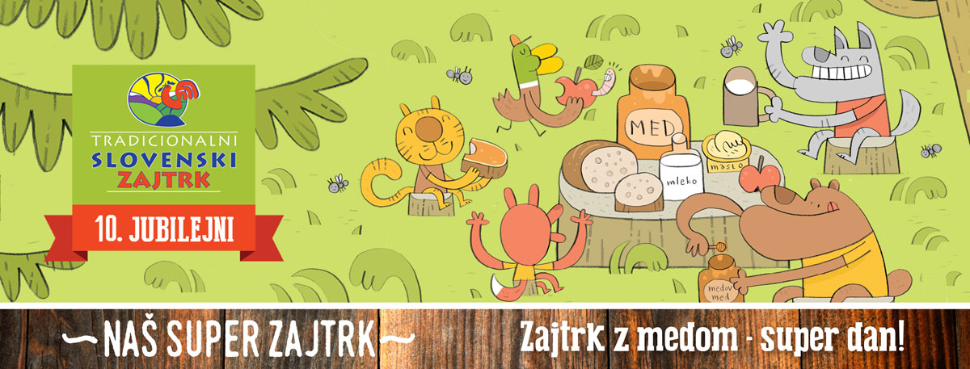

DAN SLOVENSKE HRANE IN TRADICIONALNI SLOVENSKI ZAJTRK 2020
Tudi letos bomo na tretji petek v novembru, 20. 11. 2020, obeležili Dan slovenske hrane in spremljajoči Tradicionalni slovenski zajtrk (TSZ), ki bo letos že jubilejni, deseti po vrsti. Njegova izvedba bo zaradi epidemije covid-19 letos drugačna.
Projekt Tradicionalni slovenski zajtrk prinaša dve osnovni sporočili. Poudarja pomen sestavljanja jedilnikov z lokalnimi sestavinami in pomen rednega zajtrkovanja.
Glede na epidemiološke razmere se letošnji Tradicionalni slovenski zajtrk s sloganom »Zajtrk z medom – super dan!« ne bo izvedel v šoli kot v preteklih letih, temveč bo pozornost namenjena ozaveščanju in spodbujanju širše javnosti k obeležitvi Dneva slovenske hrane tudi na način zajtrkovanja doma z izbranimi živili, in sicer s kruhom, z maslom, mlekom, medom in jabolkom. Tradicionalni slovenski zajtrk ni zajtrk, ki so si ga pripravljali naši predniki v etnološkem smislu, kljub vsemu pa so vsa uporabljena živila oziroma sestavine, torej kruh, maslo, med, mleko in jabolko, tradicionalne.
Zato vse učence vabim, da si v petek, 20. 11. 2020, vzamete čas za zajtrk in k zajtrku povabite tudi svoje starše. Tisti, ki ste bolj spretni v kuhinji, lahko zajtrk za celotno družino pripravite sami. Starši bodo zagotovo zelo veseli.
Trudimo se torej in doma čim večkrat posegajmo po izdelkih in pridelkih slovenskega porekla, saj ima ta hrana do naših krožnikov bistveno krajšo pot kot tista, ki prihaja iz tujine, zaradi česar vsebuje več vitaminov in tudi manj aditivov, da o polnejšem okusu sploh ne izgubljam besed. Najboljši zajtrk je torej tisti, ki je pripravljen iz lokalnih sestavin. Tudi na naši šoli podpiramo slovensko hrano, saj nam večina dobaviteljev dostavlja izdelke in pridelke slovenskega porekla. V največji možni meri pa na šoli živila nabavljamo kar od lokalnih dobaviteljev živil.

Petra Pristavnik, organizatorka šolske prehrane

